Teoremas de Circuitos

en Análisis de CA ( Marzo de 2021)

[1]

Santos A., Manotoa S., Oñate E.

Resumen - Este articulo recopila de una manera eficaz y breve una serie de teoremas de circuitos en los cuales se aplica la corriente alterna. El análisis de circuitos es el proceso de calcular intensidades, tenciones y potencias. Existen muchas técnicas que nos facilitaran a la hora de obtener datos que se nos presenta en un problema.

**Índice de Términos - admitancia(Y), ancho de banda, factor de potencia, filtro, forma polar, forma rectangular, frecuencia de corte, impedancia, número imaginario número real, plano complejo.**

# introducción

**L**os teoremas que trataremos nos facilitaran el análisis de circuitos CD. Estos métodos no reemplazan a las leyes de Ohm ni las leyes de corriente y voltaje de Kirchhoff. El teorema de superposición ayuda a abordar circuitos con más de una fuente y los teoremas de Norton y Thevenin nos ayuda a determinar un circuito equivalente de un circuito que es más complejo.

## El teorema de Superposición

En un circuito con fuentes múltiples, la corriente en cualquier rama dada puede calcularse al determinar las corrientes producidas en esa rama en particular por cada fuente, con todas las demás fuentes siendo reemplazadas por sus impedancias internas. La corriente total en la rama dada es la suma fasorial de las corrientes individuales que haya en dicha rama.

## Teorema de Thevenin

Proporciona un método para reducir cualquier circuito a una forma equivalente compuesta por una fuente de voltaje de CA equivalente en serie con una impedancia equivalente.

## Teorema de Norton

El teorema de Norton proporciona un método útil para reducir un circuito complejo a una forma más simple y manejable con fines de análisis. La diferencia básica es que el teorema de Norton proporciona una fuente de corriente equivalente (en

lugar de una fuente de voltaje) dispuesta en paralelo (en lugar de en serie) con una impedancia equivalente.

|  |  |
| --- | --- |
| ***Teorema de Thevenin*** | ***Teorema de Norton*** |
| Establece que una fuente de tensión real puede ser modelada por una fuente de tensión ideal (sin resistencia interna) y una impedancia en serie con ella. | Cualquier fuente puede ser modelada por medio de una fuente de corriente y una impedancia en paralelo con ella. |

Tabla 1. Diferencias de circuitos equivalentes

## Teorema de Máxima Transferencia de Potencia

# Se transfiere potencia máxima a una carga conectada a un circuito cuando la impedancia total es el complejo conjugado de la impedancia de salida del circuito.

# marco teórico

## Teorema de Superposición

El teorema de superposición establece que, en un circuito lineal con varias fuentes, la corriente y el voltaje de cualquier elemento del circuito es la suma de las corrientes y los voltajes producidos por cada fuente que actúa de forma independiente.

La manera más efectiva de usar este teorema en circuitos CA es calcular el valor pico de cada fuente aplicada una a la vez y luego sumar los valores complejos.

Hay que tomar en cuenta dos puntos muy importantes al usar este método, que si retiramos una fuente de voltajes esta debe ser reemplazada por un circuito y que si eliminamos una fuente de corriente esta debe ser reemplazada con un circuito abierto.

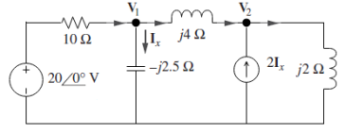

Fig1. Diferencias de circuitos equivalentes

## Circuitos en Paralelo

Establece que, si una parte de un circuito eléctrico lineal está comprendida entre dos terminales A y B, esta parte en cuestión puede sustituirse por un circuito equivalente que esté constituido únicamente por un generador de tensión en serie con una impedancia de forma que al conectar un elemento entre las dos terminales A y B, la tensión que cae en él y la intensidad que lo atraviesa son las mismas tanto en el circuito real como en el equivalente. El teorema de Thévenin es el dual del Teorema de Norton.

Es uno de los más importantes y de mayor aplicación. Sea un circuito lineal, en el que puede haber de todo, R, L, C, M, fuentes de tensión y corriente, independientes y dependientes. Distinguimos dos bornes A y B de ese circuito y conectamos una impedancia exterior Z

Se trata de calcular la corriente que circula por esa impedancia, sin resolver todo el circuito. Hacemos una **hipótesis más: no hay mutua entre Z y el resto del circuito**

*1. Voltaje de Circuito Abierto*: Es el voltaje que aparece entre A y B cuando no existe la impedancia Z Es el que mediría un voltímetro "ideal" (ideal en el sentido de que al conectarse no modifica el voltaje que existía antes entre esos puntos. Ya precisaremos lo que esto significa).

*2. Impedancia Vista:*Para definirla, anulemos todas las fuentes. Queda un circuito "pasivo" (mejor dicho: sin fuentes) ¿Qué quiere decir "anular las fuentes"? Las fuentes de tensión se cortocircuitan; las de corriente se abren. ¿Cuáles? Las independientes y datos previos; no así las dependientes que no son generadores sino vínculos. Una vez anuladas las fuentes, aplicamos una fuente de tensión E entre A y B.

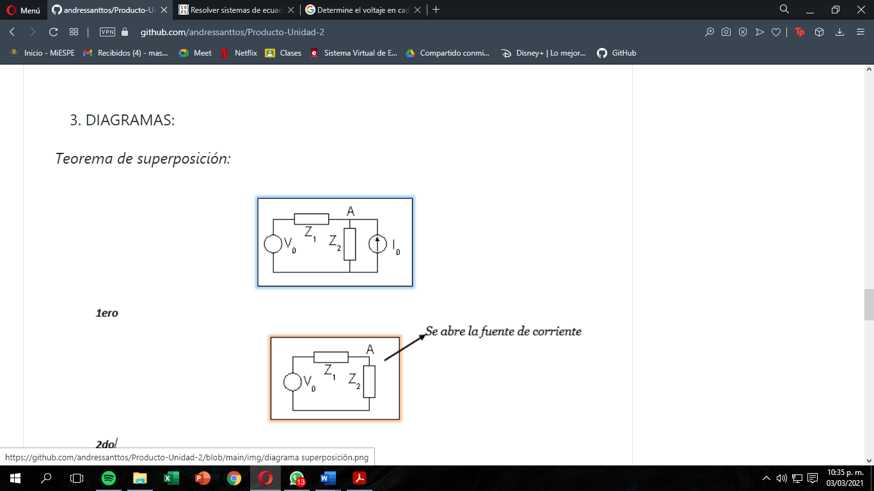

Fig2. Ejemplo circuito equivalente de Thevenin

## Teorema de Norton

La aplicación de Teorema de Norton en un circuito en AC reduce un circuito complejo a una forma más simple a fin de analizarlo de una manera más sencilla.

Se presenta una fuente de corriente equivalente dispuesta en paralelo con una impedancia equivalente.

Cualquier carga conectada entre las terminales de un circuito equivalente de Norton experimentará la misma corriente a través de ella y el mismo voltaje entre sus extremos como si estuviera conectada a las terminales del circuito original.

*Fuente de corriente equivalente de Norton (In)*

Corriente que aparece al poner en cortocircuito las dos terminales específicas en un circuito dado.

*Impedancia equivalente de Norton (Zn)*

Impedancia total que aparece entre dos terminales específicas de un circuito dado visto desde las terminales abiertas y con todas las fuentes reemplazadas por sus impedancias internas.

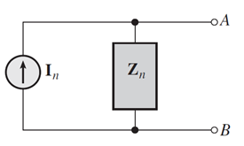

Fig3. Ejemplo circuito equivalente de Norton

## Teorema de Máxima Transferencia de Potencia

Se transfiere potencia máxima a una carga conectada a un circuito cuando la impedancia total, es el complejo conjugado de la impedancia de salida del circuito.

El complejo conjugado de R – jXc es R + jXl y viceversa, donde las resistencias son iguales en magnitud y las reactancias también iguales en magnitud, pero de signo opuesto. La impedancia de salida es efectivamente la impedancia equivalente de Thevenin vista desde las terminales

de salida. Cuando ZL es el complejo conjugado de Zsal, se transfiere potencia máxima desde el

circuito hasta la carga con un factor de potencia de 1.

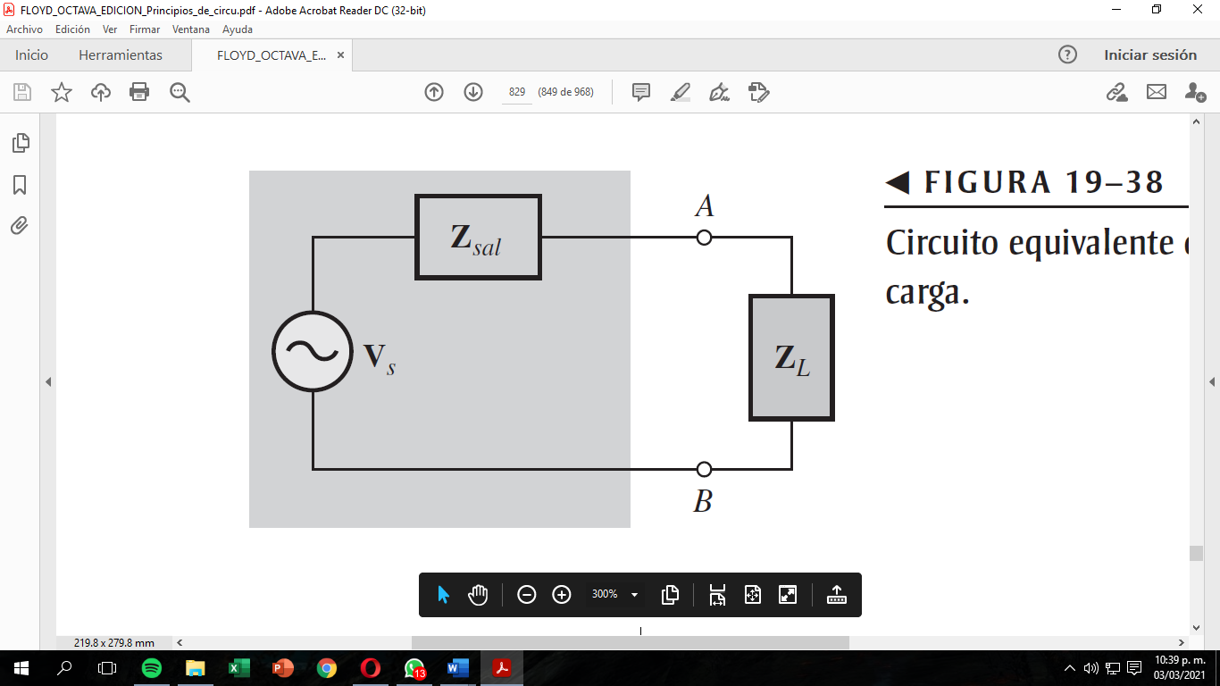

# III. desarrollo

1.- **Con el teorema de superposición, calcule la corriente a través de R1 en la figura**

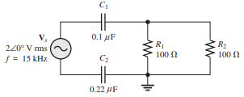

Calculamos la reactancia capacitiva con la fórmula establecida

$$X_{c}=\frac{1}{2πfC}$$

$$X_{c}=\frac{1}{2π\left(30*{10}^{3}\right)\left(0,0022\right)}$$

$$X_{c}=2.41kΩ$$

Determinamos la impedancia del inductor $X_{l}$

$$X_{l}=2πfl$$

$$X_{c}=2π\left(30*{10}^{3}\right)$$

$$X_{l}=1884Ω$$

Primer circuito sin la fuente y aplicamos el análisis en el nodo para obtener $I_{1}$

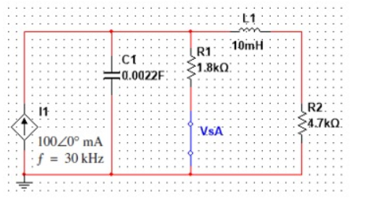

$$100*{10}^{-3}<0°+\frac{V_{1}}{2411<-90°}+\frac{V_{1}}{1,8kΩ}+\frac{V_{1}}{1884<90°Ω+4,7kΩ}=0$$

$$V_{1}=122,86<155,2°V$$

$$I_{1}=\frac{122,86<155,2°}{1800}$$

$$I_{1}=68,26<155,2°mA$$

Observamos un circuito abierto y repetimos el análisis de nodo para obtener $I_{2}$

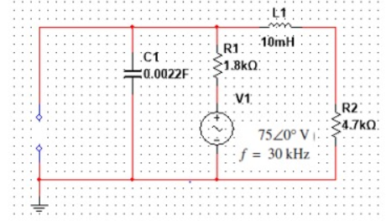

$$\frac{V_{1}}{2,41<-90°kΩ}+\frac{V_{2}-75°<0°}{1,8kΩ}+\frac{V_{2}}{1884<90°Ω+4,7kΩ}=0$$

$$V_{2=}51,2<-24,79°V$$

$$V_{2}=I_{2}R_{1}+V_{s}$$

$$I_{2}=\frac{V_{2}-V_{s}}{R_{1}}$$

$$I_{2}=19,83<-143°mA$$

Calculamos la corriente total de resistencias, sumando las dos corrientes

$$I=I_{1}+I_{2}$$

$$I=80<-12,07°mA$$

***2.- Se* tiene que conectar una carga en el lugar de R2 en la figura 19-52 para lograr transferencia de potencia máxima. Determine el tipo de carga y exprésela en forma rectangular.**

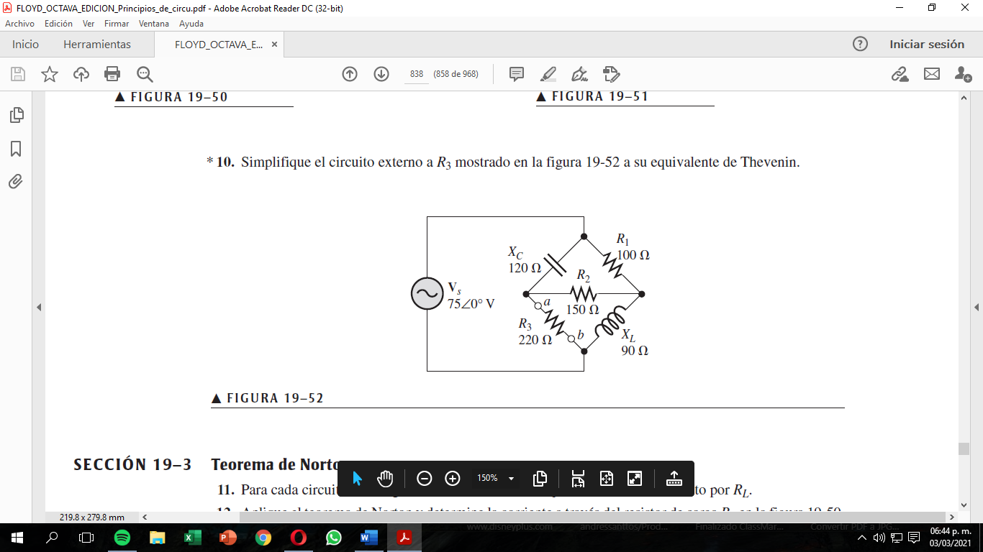

Se transfiere potencia máxima a una carga conectada a un circuito cuando la impedancia total, es el complejo conjugado de la impedancia de salida del circuito. Por lo tanto, hallaremos una impedancia equivalente:

$$Z_{Th}=\frac{X_{c}R_{3}}{X_{c}+R_{3}}+\frac{X_{L}R_{1}}{X_{L+}R_{1}}$$

$$Z_{Th}=\frac{(120 ∠-90°)(220 ∠ 0°)}{220-j120}+\frac{(100 ∠ 0°)(90 ∠ 90°)}{100+j90}$$

$$Z_{Th}=\frac{(26400 ∠-90°)}{250.6 ∠-28.61°}+\frac{(9000 ∠ 90°)}{134.53 ∠-41.98°}$$

Se encuentra el equivalente de Thevenin del circuito presentado:

$$Z_{Th}=95.19 Ω-j42.75Ω$$

Por lo tanto, la carga Rl a conectar es la conjugada de la impedancia equivalente y está en forma rectangular es:

$$R_{L}=95.19 Ω+j42.75Ω$$

# Iv. Conclusiones

* El circuito obtenido tras aplicar el teorema de Thévenin es mucho más sencillo y rápido para calcular el voltaje y la corriente cuando la carga está conectada, o la potencia que se puede transferir al circuito.
* El uso y aplicación del teorema de superposición es de gran efectividad cuando tenemos más de dos fuentes de voltaje (o corriente) presentes en nuestro circuito electrónico y queremos calcular la intensidad que fluye en algún elemento en específico.
* En circuitos complejos no resulta práctico el uso de este método, por ejemplo, al realizar cálculos por separado en un circuito estimulado con corrientes directa y alterna a la vez, como son los circuitos con elementos activos (transistores, circuitos operacionales, etc.), así como los estimulados con señales no sinusoidales.
* Este teorema se puede aplicar a cualquier elemento del circuito, siempre que la red tenga al menos una fuente independiente.
* Nos permite encontrar circuitos equivalentes en circuitos complejos de una forma sencilla y rápida.
* El teorema de Norton proporciona un método para reducir cualquier circuito de ca a una forma equivalente compuesta de una fuente de corriente equivalente dispuesta en paralelo con una impedancia equivalente.
* Se transfiere potencia máxima a una carga cuando la impedancia de carga es el complejo conjugado de

la impedancia del circuito de control.

Referencias

1. Floyd Thomas L, “Principios de Circuitos Eléctricos”, 8 ed. 2007 .Pearson Educación de México, S.A. de C.V. México, pp. 801-839.
2. Calvo-Rolle, J. L. (2004). Teoremas de Thevenin y Norton con OrCad. Revista española de electrónica, (601), 48-49.
3. Johnson, D. E., Hilburn, J. L., Johnson, J. R., & Pozo, V. G. (1987). Análisis básico de circuitos eléctricos. Prentice-Hall Hispanoamericana.
4. Macías García, M. E., Contreras Hinojosa, C., Anaya Zamora, R., García, M. E. M., Hinojosa, C. C., & Zamora, R. A. Circuitos eléctricos de corriente alterna.

**Biografía Autor(es)**

* Eddy Sebastián Manotoa Abambari, nació en la ciudad de Quito el 19 de octubre del 2001, el menor de dos hermanos, su padre se llama Eddy Manotoa y su madre se llama Margarita Abambari. Creció en el barrio de Las Casas. Realizó sus estudios en el Colegio 24 de mayo, del cual se graduó a la edad de 18 con el título de bachiller en ciencias. Ingresó a la Universidad de las Fuerzas Armadas ESPE en la cual cursa el segundo semestre de la carrera de ingeniería en mecatrónica.
* Mauro Andrés Santos Caiza nació en Quito el 17 de junio de 2001, segundo y último hijo de Sandra Caiza y Wilson Santos. Durante toda su vida ha vivido en Machachi junto a su hermana, madre y abuela. Estudio en el colegio San Luis Gonzaga de Quito. Obtuvo su título de bachiller y posteriormente ingreso a la Universidad De las Fuerzas Armadas Espe, donde sigue en búsqueda de la obtención de su título profesional en la carrera de Ingeniería Mecatrónica.
* Estefanía Oñate nació en Quito, Ecuador, el 5 de abril de 2001. Toda su educación la realizo en la “Unidad Educativa Particular Nuestra Madre de la Merced”, situada en la capital. Sus padres son Luis Oñate y Lucia Moya ambos igual de la ciudad de Quito, siendo ella la primera de sus dos hijas. Desde muy joven destaco en actividades físicas y deportivas siendo una de sus favoritas el atletismo. No se especializo en el mismo, pero aun lo practica, entre otras actividades está el voleibol y natación. Actualmente está cursando su segundo semestre en la carrera de mecatrónica en la Universidad de las Fuerzas Armadas- ESPE

1. Documento recibido el 04 de marzo de 2021.

   Este trabajo tiene base en el libro de Floyd Thomas L, “Principios de Circuitos Eléctricos”, 8va. Edición. Año de publicación 2007

   Mauro Andrés Santos Caiza, cursando el segundo semestre en la Universidad De las Fuerzas Armadas- ESPE, Sangolquí- Ecuador. (0978894355; Correo institucional: masantos7@espe.edu.ec).

   Eddy Sebastián Manotoa Abambari, estudiante de la Universidad De las Fuerzas Armadas “Espe”, Sangolquí- Ecuador. (0992708139; e-mail: esmanotoa@espe.edu.ec).

   Estefanía Oñate, cursando el segundo semestre en la Universidad De las Fuerzas Armadas “Espe”, Sangolquí- Ecuador. (0985231078; correo institucional: eaonate@espe.edu.ec).